**Инструкция к КАЛЬКУЛЯТОРУ ЭЛЕКТРОЭНЕРГИИ**

**Калькулятор позволяет рассчитать примерную стоимость за электроэнергию. Тариф указан в квитанции.**

**1) Указываем тариф по уровню (тариф указан в квитанции) .  
2) Указываем расход (указан в квитанции) .**

**Нажимаем на кнопку “Рассчитать”.**

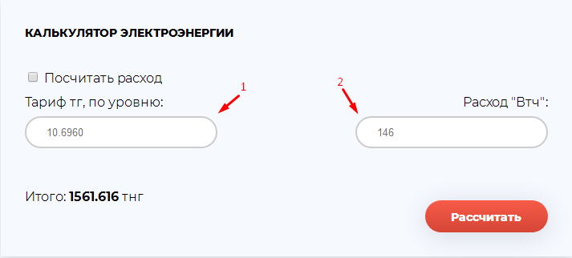

Рисунок 1 – Расчет стоимости Электроэнергии

Расчет производится по формуле Т* Расход “Втч”= Итог.

Где : 10.6960 * 146 = 1561.616 тенге.

**Подсчитать расход можно поставив галочку на пункт “Подсчитать расход”. Указать текущее и предыдущее показания (указаны в квитанции).**

**Нажимаем на кнопку “Рассчитать”.**

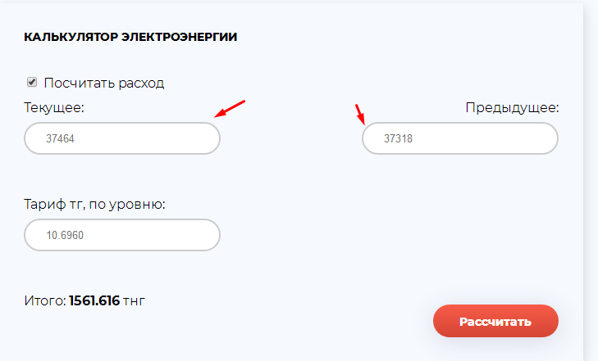

Рисунок 2 – Расчет расхода

Расчет производится по формуле (Тп – Пп)*Т = Расход “Втч”

Где: (37464 – 37318) * 10.6960 = 1561.616.

Тп- текущее показание

Пп – предыдущее показание

Т – тариф

Расход “Втч”